Departamento de Engenharia Informática e de Sistemas

Licenciatura em Engenharia Informática

Programação Avançada

Trabalho Prático 2020/2021- Fase 2



Renato Oliveira nº 2010011421

Junho de 2021

Índice

Descrição das opções e decisões tomadas na implementação 1

Diagrama Máquina de Estados 2

Descrição das classes utilizadas no programa 3

Jogador (Virtual ou Humano) 3

Peça 3

MiniJogo (Matematica ou Palavras) 4

Tabuleiro 5

Identificador 5

DadosJogo 6

EstadoAdapter 7

AguardaInicio 7

AguardaDefinirModoJogo 7

AguardaJogada 7

AguardaFimMiniJogoMatematica 7

AguardaFimMiniJogoPortugues 7

AguardaFimReplay 7

TerminarJogo 7

Jogo e JogoCareTaker 9

Descrição do relacionamento entre classes. 10

Parte Gráfica (Java Fx) 11

Funcionalidades cumpridas/Implementadas 12

Índice de Ilustrações

Figura 1 - Diagrama Máquina de Estados 2

Figura 2 - Classes Jogador, Humano e Virtual 3

Figura 3 - Classe Peca 3

Figura 4 - Classe MiniJogo, Matematica e Portugues 4

Figura 5 - Classe Tabuleiro 5

Figura 6 - Classe Identificador 5

Figura 7 - Classe DadosJogo 6

Figura 8 - Classes Máquina de Estados 8

Figura 9 - Classe Jogo e JogoCareTaker 9

Figura 10 - Diagrama de Relacionamento entre classes 10

Figura 11 - Ecrã Inicial 11

Figura 12 - Diagrama de Classes Interface Gráfica 12

# Descrição das opções e decisões tomadas na implementação

Em relação às opções e decisões tomadas na implementação, e começando pela lógica, foram identificadas quatro classes fundamentais para os dados, uma classe memento (para gravar, carregar e fazer replay de jogos), sete classes para os estados, uma classe para o Jogo, que contém os dados do jogo e os estados, outra para o JogoCaretaker (responsável por guardar memento e executar as mesmas funções da classe Jogo), e outra classe JogoCaretakerObservable (responsável por disparar certos eventos da UI), que irão explicadas de forma detalhada mais à frente. Fundamentalmente irá existir um tabuleiro, que tem um conjunto de peças, dois jogadores e dois minijogos que serão geridas por uma classe DadosJogo, que por sua vez é acedida pela classe Jogo.

Em relação ao funcionamento, o jogo vai ter um menu principal, onde o utilizador pode iniciar um jogo, fazer o replay de um jogo guardado, carregar um jogo guardado, ou terminar o jogo.

Ao iniciar o jogo, irá ser perguntado ao utilizador, se pretende iniciar o jogo com dois jogadores virtuais, um jogador virtual e outro humano, os dois jogadores humanos. Caso seja selecionada a primeira opção o jogo irá ocorrer de forma automática até ao final, numa das duas outras opções, o(s) jogador(es) humano(s) vai(o) ter de inserir um nome e uma cor para a sua peça.

Após a inserção desses dados, o jogador humano vai poder jogar numa determinada coluna, voltar atrás, usando os créditos que pretender até ao máximo de 5, usar a peça especial (caso a tenha adquirido), guardar o estado atual do jogo ou terminar o jogo.

No caso de o jogador estar na quarta jogada, pode (ou não), jogar um minijogo. Enquanto está a jogar o minijogo, não pode fazer nenhuma jogada e no final do minijogo, pode perder a sua vez de jogar, ou então jogar a peça especial, ou jogar normalmente, guardando a peça especial para mais tarde.

Para a gravação ou carregamento do jogo, o utilizador apenas pode gravar um jogo que já tenha iniciado. Quando um jogo termina (chega ao fim), esse jogo fica gravado com um nome predefinido para ser usado para o replay.

Para a retroceder jogadas ou fazer replay de um jogo, foi usado o padrão memento, dado nas aulas práticas, e a sua função principal é ir guardando “screenshots” das jogadas (momentos) de um determinado jogo em memória e depois carregá-lo conforme seja necessário.

# Diagrama Máquina de Estados

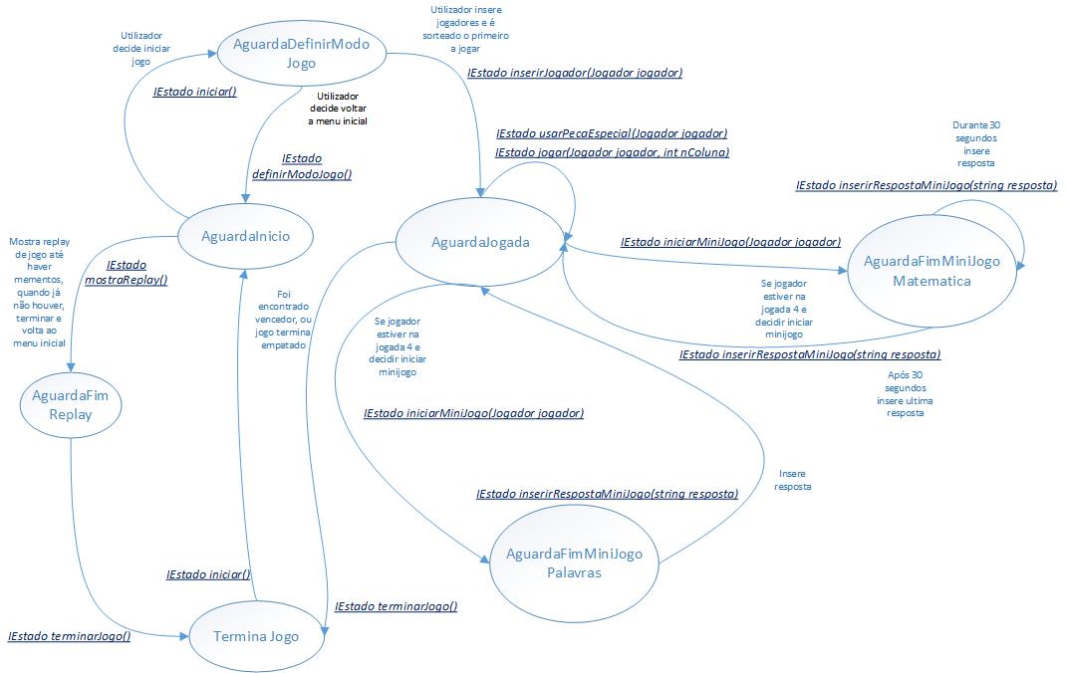

Figura 1 - Diagrama Máquina de Estados

# Descrição das classes utilizadas no programa

## Jogador (Virtual ou Humano)

Classe abstrata responsável por guardar informação sobre os jogadores. Cada jogador é identificado pelo seu nome, pelo seu identificador, os créditos, o número da jogada (para saber quando iniciar minijogo) e pela peça especial.

Existem duas classes “filhas” (Virtual ou Humano). No caso de o jogador ser virtual, é calculada a próxima jogada a efetuar de forma automática.

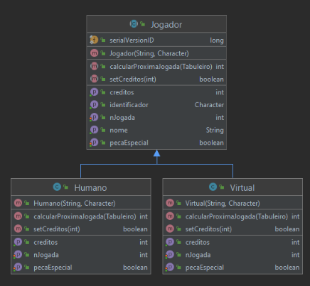

Figura 2 - Classes Jogador, Humano e Virtual

## Peça

A classe peça contém a informação de uma peça. Uma peça tem uma linha, uma coluna, um identificador e uma flag (caso seja especial ou não). Para criar uma peça, deve ser passado sempre por parâmetro a linha, a coluna e o seu identificador.

Figura 3 - Classe Peca

## MiniJogo (Matematica ou Palavras)

Classe responsável pela lógica dos minijogos, guarda a informação do tempo inicial, o tempo final e o tempo passado entre o tempo inicial e o passado. É possível gerar o input do jogo, que pode ser acedido atravé do toString. Também é possível inserir respostas. Existem duas classes “filhas” (Portugues e Matematica), que implementam as funções de gerar o input do jogo e inserir resposta de forma diferente.

No caso da classe Portugues, vai ser carregado de um ficheiro uma listar de palavras que vão ser manipuladas de forma a gerar um input de cinco palavras e o utilizador insere uma só resposta.

No caso da classe Matematica, são gerados vários inputs durante 30 segundos e o utilizador vai inserindo resposta a resposta, até que passem os 30 segundos.

Figura 4 - Classe MiniJogo, Matematica e Portugues

## Tabuleiro

A classe tabuleiro é responsável por criar o tabuleiro inicial e gerir as peças que nele existem. É possível adicionar peças, remover peças, verificar se a coluna jogada está livre, se o tabuleiro está cheio, se não está vazio, e verificar a linha a inserir (devolve o índice livre da coluna jogada).

Figura 5 - Classe Tabuleiro

## Identificador

Classe para identificar, através da cor, tanto os jogadores, como as peças.

Figura 6 - Classe Identificador

## DadosJogo

Classe responsável por manipular as classes acima referidas. É composta por um nome, (predefinido na sua criação), um tabuleiro, dois jogadores e uma lista de minijogos, e uma flag para saber se minijogo está a decorrer ou não.

Tem alguns métodos fundamentais, tais como, definir atual e próximo a jogar, adicionar um novo jogador, adicionar um peca ao tabuleiro, ativar o minijogo, verificar se é possível voltar atrás, verificar inicio de minijogo, verificar se o jogador ganhou, etc..

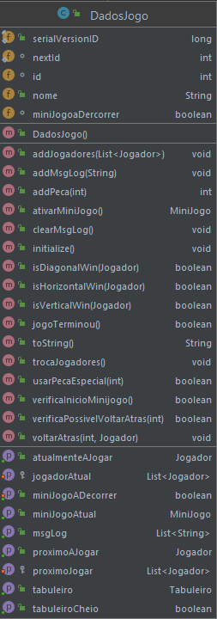

Figura 7 - Classe DadosJogo

## EstadoAdapter

Classe responsável por predefinir os métodos da Interface IEstado, utilizados nas classes da máquina de estados.

## AguardaInicio

Classe da máquina de estados, responsável pelas ações iniciais do jogo, como definir o modo de jogo e, mostrar replay, ou terminar o jogo. O objetivo é implementar os métodos definirmodoJogo(), mostrarReplay() e terminarJogo.

## AguardaDefinirModoJogo

Classe da máquina de estados, responsável por iniciar o jogo em si, é possível iniciar um novo jogo, inserir os jogadores, ou terminar o jogo. O objetivo é implementar os métodos iniciar(), inserirJogadores(Lista Jogadores) ou terminarJogo().

## AguardaJogada

Classe da máquina de estados, responsável por adicionar peças ao tabuleiro, trocar jogadores, definir jogada atual, iniciar minijogos e terminar jogo. O objetivo é implementar os métodos jogar, usarPecaEspecial e terminarJogo.

## AguardaFimMiniJogoMatematica

Classe da máquina de estados, responsável por inserir as respostas do minijogo durante 30 segundos e verificar se o jogador ganhou o minijogo ou não. O objetivo é implementar o método inserirRespostaMiniJogo.

## AguardaFimMiniJogoPortugues

Classe da máquina de estados, responsável por inserir a resposta do minijogo e verificar se o jogador ganhou o minijogo ou não. O objetivo é implementar o método inserirRespostaMiniJogo.

## AguardaFimReplay

Classe da máquina de estados, responsável por inserir a resposta do minijogo e verificar se o jogador ganhou o minijogo ou não. O objetivo é implementar o método inserirRespostaMiniJogo.

## TerminarJogo

Classe da máquina de estados, responsável iniciar novo jogo. O objetivo é implementar o método iniciar, que inicia um novo jogo

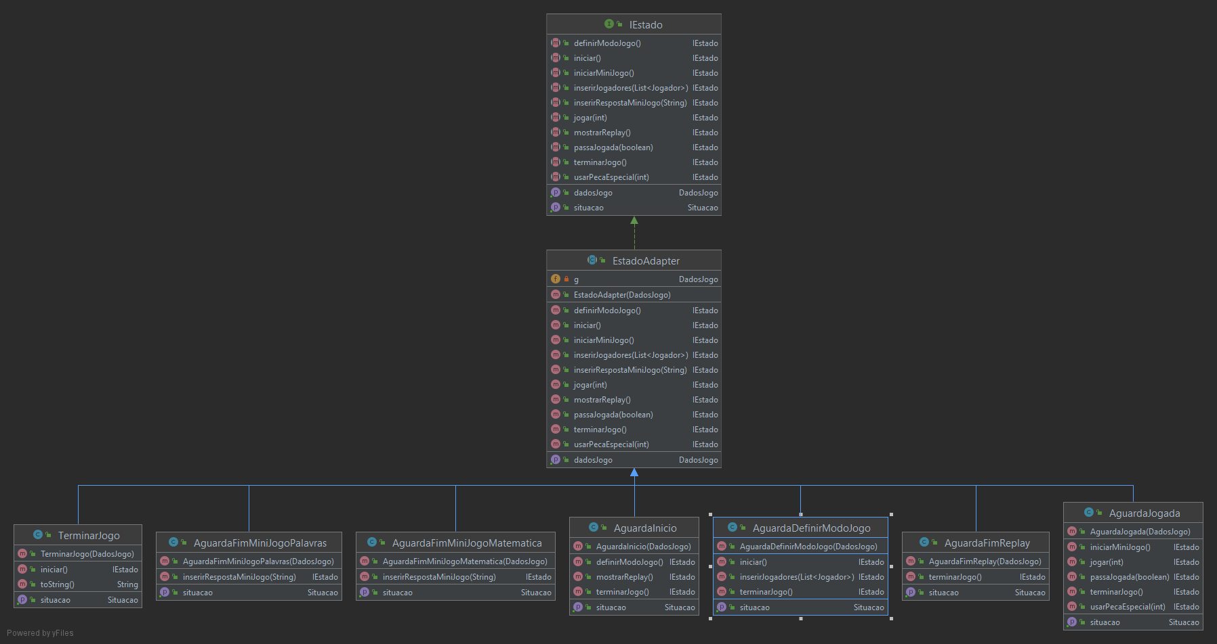

Figura 8 - Classes Máquina de Estados

## Jogo e JogoCareTaker

A classe Jogo é responsável por guardar os dados de um jogo e os dados do estado desse mesmo jogo. O objetivo é a ligação dos estados com os dados do jogo, guardar e carregar mementos de um determinado estado. A classe jogoCareTaker tem a responsabilidade de guardar os dados de um jogo, um histórico de mementos para andar para trás nas jogadas e um histórico de mementos para o replay. O objetivo é a ligação da UI aos dados do jogo de forma indireta. É responsável por gerar os mementos e adicioná-los á respetiva lista, para depois essa lista ser usado no futuro. Também constrói os dados de replay para mostrar o replay de um determinado jogo.

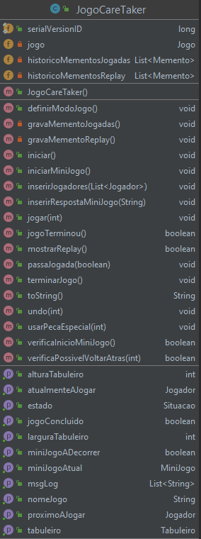

Figura 9 - Classe Jogo e JogoCareTaker

# Descrição do relacionamento entre classes.

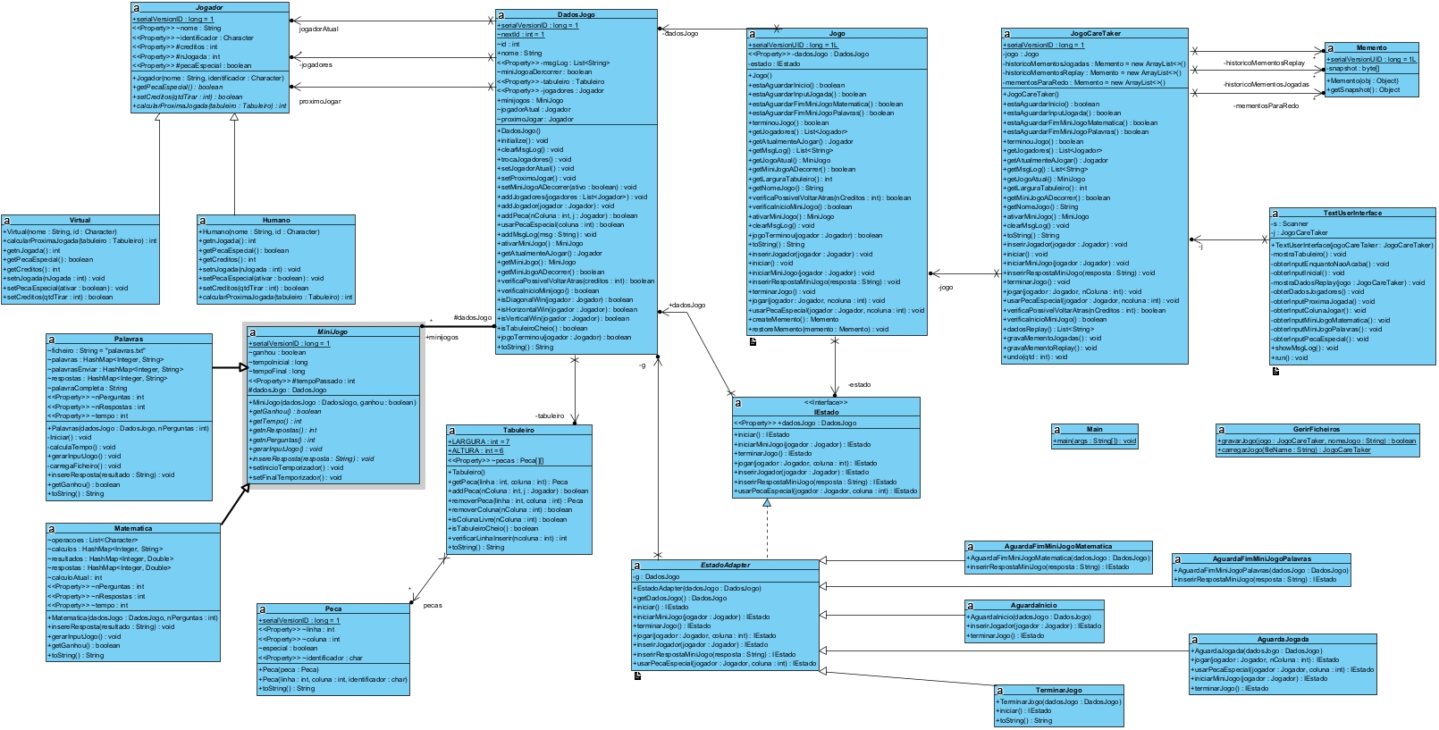

Figura 10 - Diagrama de Relacionamento entre classes

# Parte Gráfica (Java Fx)

Para a parte gráfica foi usada a seguinte estratégia. Inicialmente foi criada uma JanelaPrincipal, do tipo StackPane, onde a sua função principal é tratar da visibilidade das outras janelas (BordePane), conforme o estado do jogo num determinado momento.

Todas as janelas têm um tamanho pré-definido de 500x500px e existem 7 janelas no total. Foi também criada uma classe adicional para a escolha da cor das peças, aquando da inserção de jogadores, e também funciona como a escolha da coluna para a próxima jogada.

Foi criada uma nova classe observável, que chama os métodos da classe JogoCareTaker e que tem como objetivo tratar das notificações entre dados e vista. Existem 4 ProtertyChangeListeners para esse mesmo pressuposto:

* ESTADO_JOGO_MUDOU – notifica quando muda o estado de jogo.
* ESTADO_USAR_PE_MUDOU – notifica quando foi usada a peça especial
* ESTADO_MOSTRAR_REPLAY_MUDOU – notifica enquanto exista mementos para replay
* ESTADO_JOGO_MINIJOGO_MUDOU – notifica enquanto está a jogar minijogo

Figura 11 - Ecrã Inicial

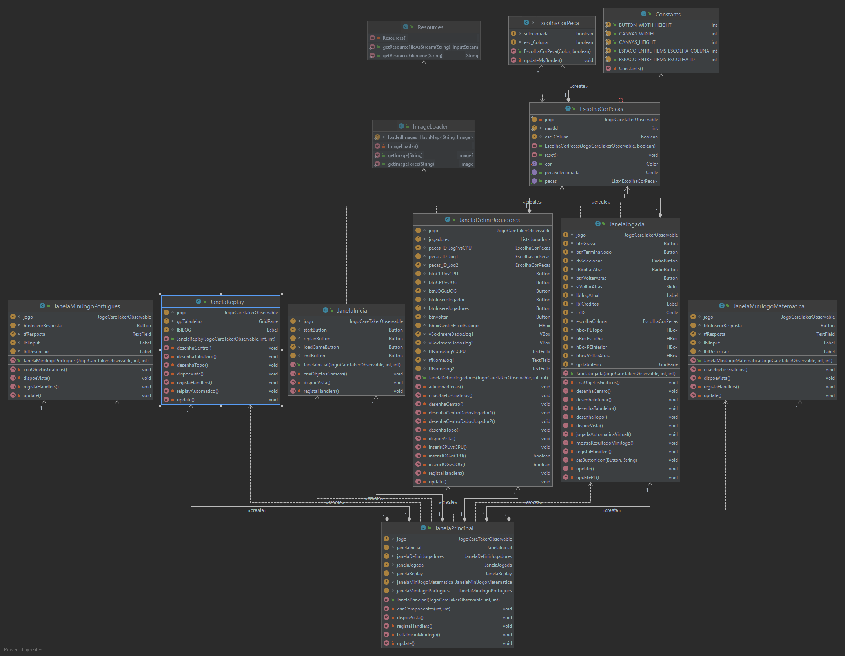

Figura 12 - Diagrama de Classes Interface Gráfica

# Funcionalidades cumpridas/Implementadas

|  |  |
| --- | --- |
| **Componente de trabalho** | **Realizado** |
| O programa Completo | ✓ |